库房综合管理系统的设计
机械学院 硕303班 刘春明 3103004013

用户需求
本研究所库房内有大量硬件、软件图书及光盘。软件图书编号从97100001－20031056，硬件图书编号从97100001－20031035，光盘从98310001－20030654。由于研究所人员较多，急需一个管理系统进行辅助管理工作。
该系统应该能完成以下功能：
- 分软硬、件类添加图书，添加光盘；
- 分类查找图书或光盘；
- 修改记录；
- 借出图书或光盘并记录借出人，借出时间，借出物品；
- 归还物品并删除借用记录；
- 查询某人的所有借用记录；
- 查询研究所所有人员的借用情况；
- 发送催还邮件；（研究所内主要用电子邮件联系）
- 管理员通过密码登录后，可以进行增加和删除记录的操作；普通用户不能进行此操作；
- 研究所人员调动管理；

概要设计
根据实际情况，软件图书，硬件图书和光盘的编号存在大量重复，因此需要将它们分开并分别加以处理。另外还有与系统相关的研究所人员管理模块。系统的模块划分如下图1所示：
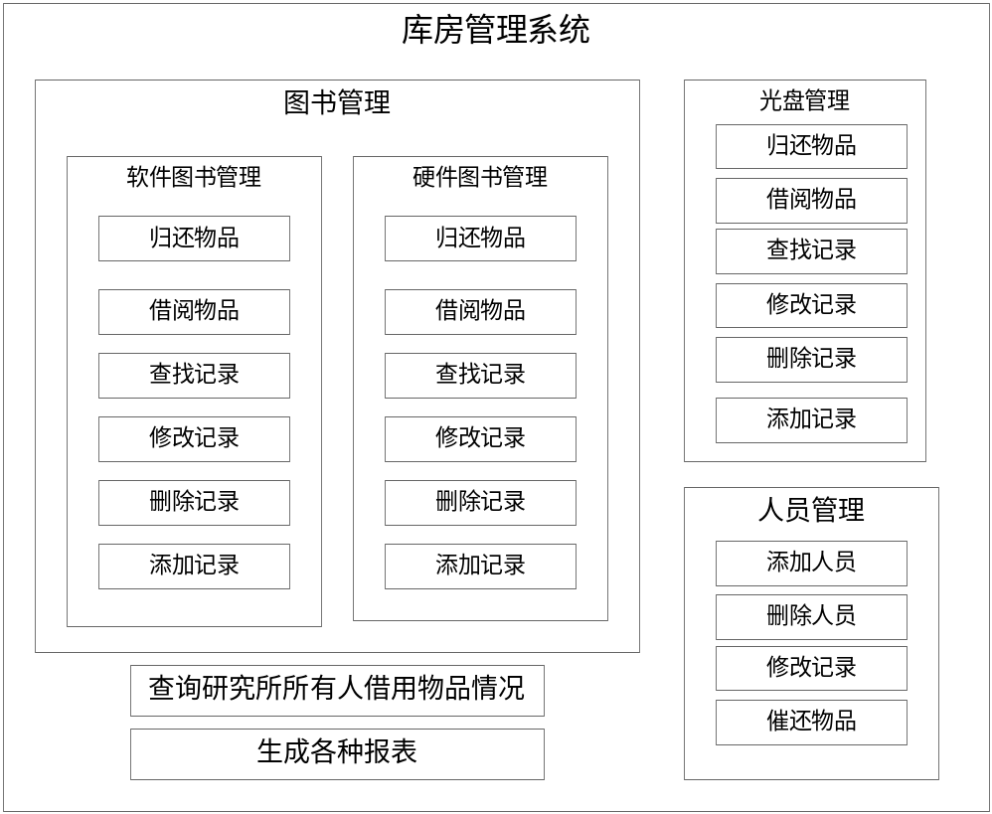
图表 1库房综合管理系统的模块设计

将它们分成三类分别处理，经分析知道，对这三类物品的操作基本是相似的，都是借出、归还、查找和添加记录。根据面向对象的思想，可以将它们的共同属性和操作提取出来，形成一个基类，而它们只要通过继承的方法继承基类的属性和操作。基类设计如下图所示：
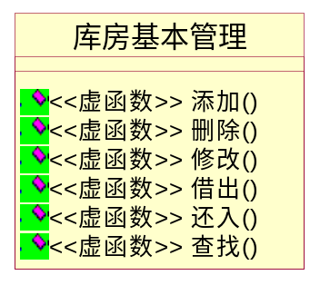
图表 2 库房管理的基类

数据库设计
将系统的数据分成若干表：软件类图书表，硬件类图书表，光盘表，人员表，借用信息表。在Erwin中画出数据库设计的实体关系图如下所示：
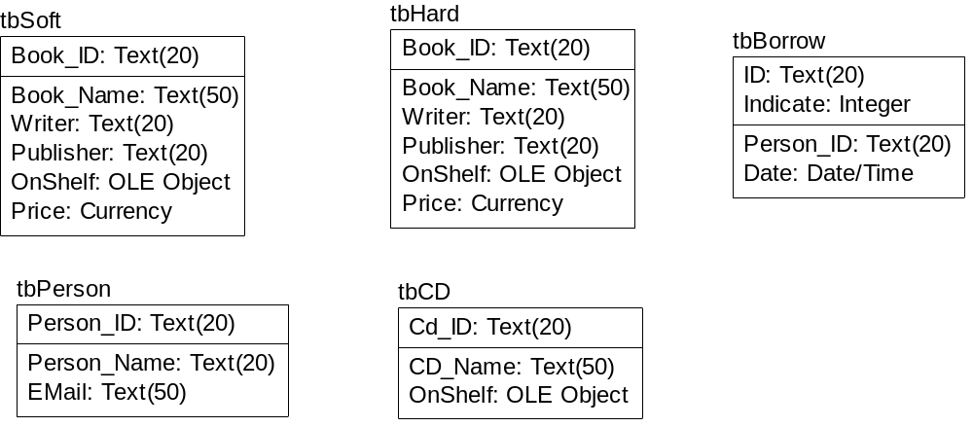
图表 3 库房综合管理系统E-R图

数据字典
数据字典详细地解释了数据库设计中的各表和各字段的含义。
软件图书表：存储软件类图书信息
表名 | tbSoft
字段名 | 数据类型 | 主键 | 外键 | 解释
Book_ID | Text(20) | Yes |  | 图书编号
Book_Name | Text(50) |  |  | 图书名称
Writer | Text(20) |  |  | 著者
Publisher | Text(20) |  |  | 出版社
Price | Currency |  |  | 价格
OnShelf | Boolean |  |  | 是否在架上

硬件图书表：存储硬件类图书信息
表名 | tbHard
字段名 | 数据类型 | 主键 | 外键 | 解释
Book_ID | Text(20) | Yes |  | 图书编号
Book_Name | Text(50) |  |  | 图书名称
Writer | Text(20) |  |  | 著者
Publisher | Text(20) |  |  | 出版社
Price | Currency |  |  | 价格
OnShelf | Boolean |  |  | 是否在架上

光盘表：存储光盘信息
表名 | tbSoft
字段名 | 数据类型 | 主键 | 外键 | 解释
CD_ID | Text(20) | Yes |  | 光盘编号
CD_Name | Text(50) |  |  | 光盘名称
OnShelf | Boolean |  |  | 是否在库房里

人员表：存储研究所人员信息
表名 | tbPerson
字段名 | 数据类型 | 主键 | 外键 | 解释
Person_ID | Text(20) | Yes |  | 人员编号
Person_Name | Text(20) |  |  | 姓名
EMail | Text(50) |  |  | 电子邮件地址

物品借用记录表：存储库房物品的借用情况信息
表名 | tbBorrow
字段名 | 数据类型 | 主键 | 外键 | 解释
ID | Text(20) | Yes | Yes | 物品编号
Indicate | Integer | Yes | Yes | 物品标志，用来标志物品的类型：  1: 软件类图书  2: 硬件类图书  3: 光盘
Person_ID | Text(20) |  | Yes | 人员编号
Date | DateTime |  |  | 借用日期

详细设计
根据概要设计中的思路，使用面向对象的方法对系统进行详细设计。画出其用例图如下图所示。
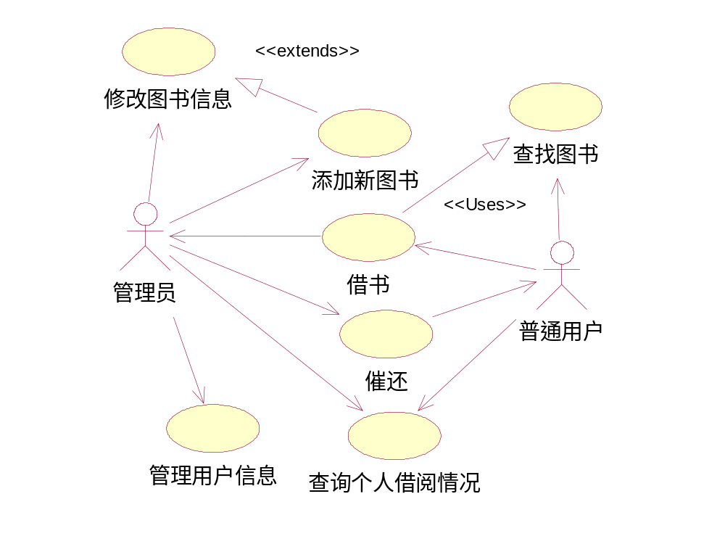
图表 4 图书管理用例图

系统类的组织和继承关系如下图所示：
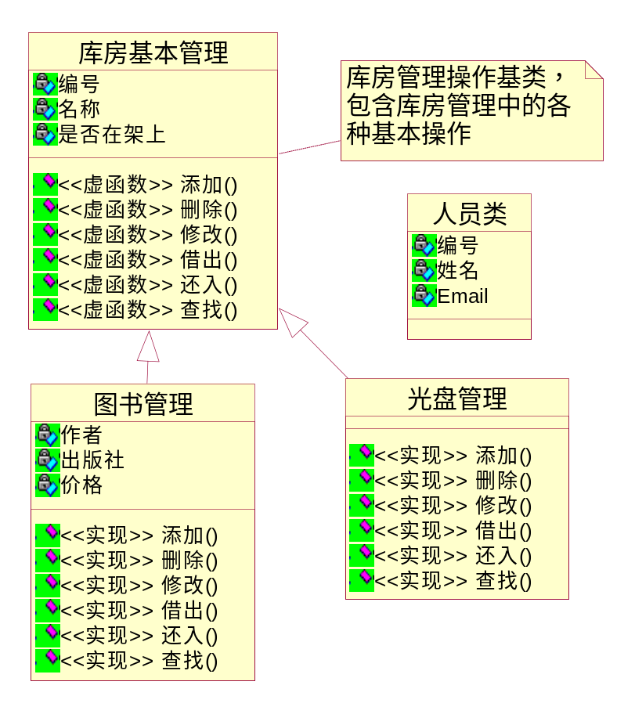
图表 5 系统类图

模块详细描述
版权信息模块描述
单元名称 | unitAbout
单元功能 | 提供显示软件版权信息的用户界面

管理员登录模块描述
单元名称 | UnitAdmi
单元功能 | 提供数据连接和数据存储
函数过程 | procedure TfrmAdmi.btLoginClick(Sender: TObject)  验证管理员密码

数据连接模块描述
单元名称 | UnitDataModal
单元功能 | 提供数据连接和数据存储

数据连接模块描述
单元名称 | unitmail
单元功能 | 提供发送催还邮件的用户界面

单元名称 | UnitMain
单元功能 | 系统主界面，提供用户操作的主要接口
类型说明 | TBufArray = array of byte;  PBufArray = ^TBufArray; // 通讯数据数组类型，声明一块缓存区域  TChrArray = array of char;  PChrArray = ^TChrArray; // 字符型数组  RetnType = (rtSuccess, rtTimeOut, rtError, rtNone);  TRetType = set of RetnType; // 数据返回类型
常量说明 | DataHead = $3A; //数据头标志  DataTail = $0D; //数据尾标志  DataSum = $00; //数据校验和  DataLen = 19; //分散板协议长度  DataShowLen = 7; //显示板协议长度  Board_ID : array[0..19] of byte //板号数组
全局变量 | No_Or_Na: string; //查找时根据编号还是名字来的标识  tb_Name : string; //表名  tb_Indi : string; //标识 如 软，硬，盘，器等  msg_Bor : string; //消息内容  msg_Ret : string; //  msg_Add : string; //  tb_CD_Name : Array of Integer;
主要函数过程 | procedure Ini_TSCD(); //用于在触发了tsCD事件时初始化系统  procedure Ini_TSBK(); //用于在触发了tsBook事件时初始化系统  procedure Ini_TSWR(); //初始化tsWr页  procedure Ini_mnuSearch(); //初始化书籍管理中的 mnuSearch 触发的事件  procedure Ini_mnuMain(); //用于初始化书籍管理中的mnuMain触发的事件  procedure Ini_mnuBorrow(); //初始化书籍管理中的mnuBorrow触发的事件  procedure Ini_mnuReturn(); //初始化书籍管理中的mnuReturn触发的事件  procedure Ini_mnuAdd(); //用于初始化书籍管理中的添加事件  procedure Ini_CDBack(from_panel : TPanel); //处理TSCD中的返回事件  procedure Ini_CDcbb(cbb: TCombobox); //初始化光盘页中的下拉列表框  procedure Ini_mnuRefresh(); //用于初始化书籍管理中的刷新事件  procedure Ini_mnuQuery(); //用于初始化书籍管理中的查询事件

测试结果
经测试，系统可以较稳定地运行，可以交付使用。

使用工具
开发环境：Windows XP, Delphi 6.0， Microsoft Access 2003
设计工具：Microsoft Visio XP, Erwin 4.0, Rational Rose 2003

附：
==================================================
操作指南
==================================================
运行程序，既直接进入了本程序的主界面，可通过工具栏或右下方的控制面板进行以下操作：
(1). 图书和光盘的查找，借阅，归还，添加；
(2). 元器件的查找，领用，入库和添加；
(3). 个人借阅情况查询，所有人的借阅情况查询；
(4). 发送催还邮件；
(5). 管理员通过密码登录后，可以进行删除记录的操作；

